武进青创港（人才服务中心）项目水土保持设施

自主验收报备材料接收公示

根据水土保持法及生产建设项目水土保持设施自主验收管理的有关规定，2025年9月23日武进区水利局收到武进青创港（人才服务中心）项目的水土保持设施自主验收报备材料。现予以公示，公示期2025年9月24日至2025年9月29日。

联系电话：0519-67898826

通讯地址：江苏省常州市武进区延政中大道18-1号

邮 编：213100
序号 | 生产建设项目名称 | 报备申请单位 | 水土保持设施验收报告编制单位 | 水土保持监测单位 | 验收材料公开网址 | 收到时间
1 | 武进青创港（人才服务中心）项目 | 常州市武进交通产业发展有限公司 | 中煤长江基础建设有限公司 | 江苏中煤地质工程研究院有限公司 | 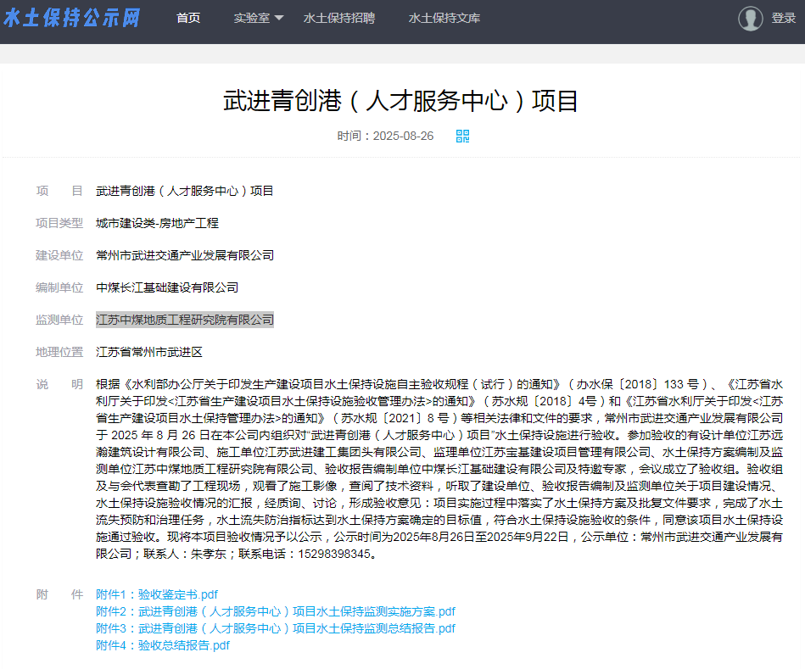 | 2025年9月23日

